Chutě Evropského regionu Dunaj – Vltava
Festival Regionálních potravin Plzeňského kraje

Termín a místo konání:
29. června 2015 nádvoří Plzeňského Prazdroje v Plzni.
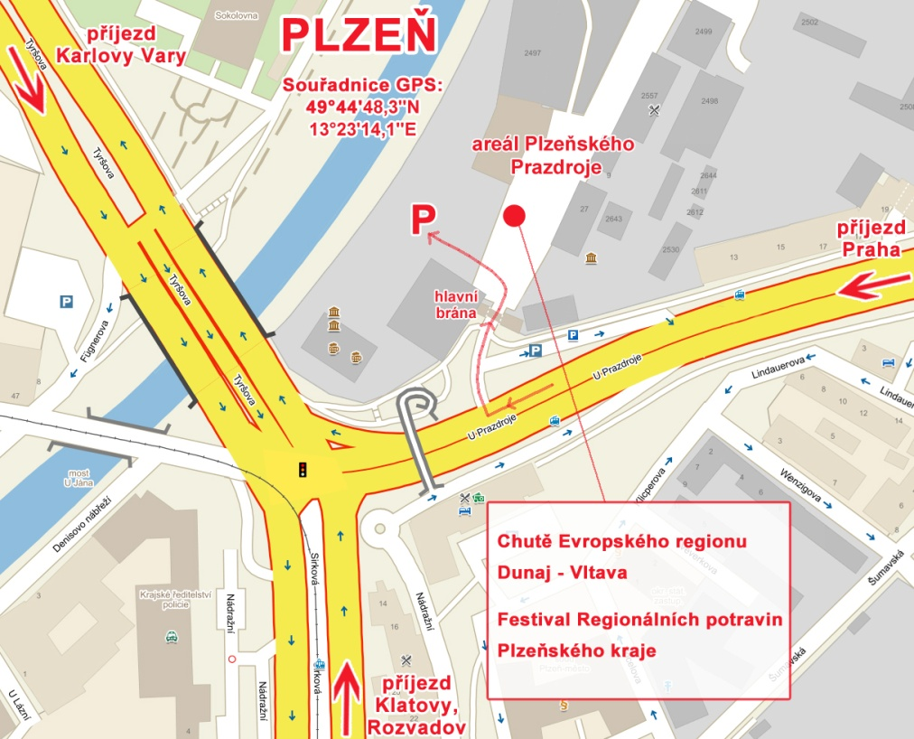
Informace:
Stánek Evropského regionu Dunaj – Vltava a stánek Plzeňského kraje.
Program:
10:00 – 16:00 hodin prezentace členů Evropského regionu Dunaj – Vltava (Plzeňský kraj, Jihočeský kraj, Vysočina, Horní Falc, Dolní Bavorsko s Altöttingem, Horní Rakousko a dolnorakouské oblasti Mostviertel a Waldviertel
farmářský trh s regionálními produkty a jejich ochutnávkami
10:00 hodin Majda z Kouzelné školky baví děti
11:00 hodin slavnostní zahájení, vyhlášení vítězů soutěže Regionální potravina Plzeňského kraje 2015, předání cen výrobcům oceněných potravin
12:00 hodin vaří tým Hotelové školy, Plzeň, vítěz soutěže Vaříme to slow
13:30 hodin představení Evropského regionu Dunaj - Vltava
14:00 hodin vaří Národní tým kuchařů Asociace kuchařů a cukrářů ČR
16:00 hodin prohlídky pivovaru Plzeňského Prazdroje
Parkování pro hosty:
Parkoviště v areálu Plzeňského Prazdroje (viz mapka uvedená v příloze).
Propagace:
Regionální TV vysílání, Hitrádio FM Plus, Blaník Západní Čechy, tištěná média, letáky, billboardy, bannery na www.regionplzen.cz, www.seznam.cz.
Vstupné pro veřejnost: Zdarma.

Podrobné informace na www.plzensky-kraj.cz; www.varimedobre.cz
www.turisturaj.cz, www.uhlava.cz, www.posumavi.cz, www.envic-sdruzeni.cz

